抗量子数字证书验证工具（V1.0）
概要设计说明书

编制
审批

简介

编写目的
本文档是抗量子数字证书验证工具的概要设计说明书，用于在详细设计与编码之前明确：（1）面向抗量子迁移的 PKI 证书协议与格式；（2）软件系统的总体架构、模块划分、接口与配置设计及前期实施计划。
预期读者为项目管理人员、系统设计与开发人员、测试人员及密码工程相关评审人员。本文档不描述具体编码步骤与构建命令，实现细节另见详细设计与工程说明。

背景
待开发（建设）软件系统名称：抗量子数字证书验证工具。
在量子计算威胁背景下，现有基于大整数分解与离散对数的公钥体系需要向抗量子密码（PQC）迁移。本项目在国密 PKI（SM2/SM3）基础上，设计三类可迁移证书形态，并规划一套 Windows 本地验证工具，用于证书查看、证书链验证及证书请求（CSR）相关能力验证，支撑协议方案落地与互通试验。
系统交付形态规划为：密码学引擎与命令行能力（基于 Tongsuo + OpenSSL 3 Provider），以及桌面图形界面绿色包（封装同一套验证能力）。本阶段不以完整 CA、CRL/OCSP 在线服务、TLS 握手为主目标。

术语和缩写
表1 术语和缩写
术语/缩写 | 含义
PQC | Post-Quantum Cryptography，抗量子密码
ML-DSA | 抗量子数字签名算法（本设计以 ML-DSA-44 为基准档）
ML-KEM | 抗量子密钥封装算法（本设计以 ML-KEM-512 为基准档）
SM2 / SM3 | 国密椭圆曲线公钥算法 / 国密杂凑算法
SPKI | SubjectPublicKeyInfo，X.509 主体公钥信息
TBS | To-Be-Signed，证书或证书请求中的待签名数据
CSR | Certificate Signing Request，证书签名请求（PKCS#10）
OID | Object Identifier，对象标识符
Provider | OpenSSL 3 动态算法模块，用于扩展算法与验签能力
Tongsuo | 铜锁，兼容 OpenSSL 的国密增强密码库
纯 PQC 证书 | 主体公钥与签名均采用抗量子算法的证书
混合串联证书 | SPKI/签名值中拼接 SM2 与 PQC 材料的复合证书
混合扩展证书 | 主体仍为 SM2，PQC 材料置于自定义扩展项的证书

参考资料
[1] 密码行业标准化技术委员会 OID 体系（1.2.156.10197）及相关国密 X.509/PKI 规范。
[2] NIST FIPS 203（ML-KEM）、FIPS 204（ML-DSA）及 IETF PQC/Composite 相关讨论。
[3] 《面向抗量子密码迁移的PKI证书格式设计与验证》。
[4] 《PQC OID定义及证书结构》。
[5] Tongsuo / OpenSSL 3 Provider 接口说明；本工程配置约定（openssl-all-providers.cnf）。

协议设计
本章给出抗量子迁移场景下的证书协议与格式设计，是后续验证工具功能范围与验收口径的依据。

设计目标与原则
（1）结构兼容：在标准 X.509 v3 外壳下扩展算法 OID、公钥与签名语义，降低解析器改造成本。
（2）分阶段迁移：同时定义纯 PQC、混合串联、混合扩展三类方案，覆盖终态与过渡态。
（3）国密摘要绑定：抗量子签名与 SM3 组合（如 ML-DSA-*-with-SM3）。
（4）混合双重要求：混合方案中传统算法与 PQC 算法均需验签通过，任一失败则判定失败。
（5）可验证可互通：OID、长度、拼接规则与验证步骤可被工具与样例证书一致实现。

OID标识定义
在商用密码 OID 体系上扩展抗量子算法标识。下表给出与本项目直接相关的 OID（完整国密 OID 树可参见《PQC OID定义及证书结构》）。
表2 OID标识定义（本项目相关摘录）
对象标识符 OID | 对象标识符定义 | 备注
1.2.156.10197.1.301 | SM2 椭圆曲线公钥密码算法 | 传统国密 SPKI
1.2.156.10197.1.303 | 抗量子密钥封装算法 | 抗量子
1.2.156.10197.1.303.1 | ML-KEM-512 密钥封装算法 | 抗量子
1.2.156.10197.1.303.2 | ML-KEM-768 密钥封装算法 | 预留
1.2.156.10197.1.303.3 | ML-KEM-1024 密钥封装算法 | 预留
1.2.156.10197.1.304 | 抗量子数字签名算法 | 抗量子
1.2.156.10197.1.304.1 | ML-DSA-44 数字签名算法 | 抗量子
1.2.156.10197.1.304.2 | ML-DSA-65 数字签名算法 | 预留
1.2.156.10197.1.304.3 | ML-DSA-87 数字签名算法 | 预留
1.2.156.10197.1.401 | SM3 密码杂凑算法
1.2.156.10197.1.501 | 基于 SM2 算法和 SM3 算法的签名 | 混合扩展外层
1.2.156.10197.1.505 | 基于 ML-DSA 算法和 SM3 算法的签名 | 抗量子
1.2.156.10197.1.505.1 | ML-DSA-44-with-SM3 | 抗量子
1.2.156.10197.1.506 | 基于 SM2、ML-DSA 算法和 SM3 算法的签名 | 抗量子
1.2.156.10197.1.506.1 | ML-DSA-44-SM2-with-SM3 | 抗量子
1.2.156.10197.1.507 | 基于 SM2、ML-KEM 算法 | 抗量子
1.2.156.10197.1.507.1 | ML-KEM-512-SM2 | 抗量子
1.2.156.10197.1.508 | 基于 SM2、ML-DSA 算法 | 抗量子
1.2.156.10197.1.508.1 | ML-DSA-44-SM2 | 抗量子
1.2.156.10260.4.1.6 | PQC 公钥扩展 | 混合扩展
1.2.156.10260.4.1.7 | PQC 签名算法扩展 | 混合扩展
1.2.156.10260.4.1.8 | PQC 签名值扩展 | 混合扩展

本项目验证工具基准实现档位为 ML-DSA-44、ML-KEM-512 及其与 SM2 的组合；更高强度档位 OID 已预留。

PKI拓扑与证书角色
验证场景采用三级链：根 CA（root）→ 中间 CA（yunying）→ 用户签名证/加密证（user_sig / user_enc）。签名证与加密证分离，分别承载签名类公钥与密钥封装类公钥。
表3 PKI拓扑与证书角色
角色 | 典型对象 | 说明
根 CA | root | 信任锚，签发中间 CA
中间 CA | yunying | 签发用户证书；验链时作为中间证书
用户签名证 | user_sig | 签名类主体公钥
用户加密证 | user_enc | 封装/加密类主体公钥

关键长度约定
表4 关键长度约定（基准档）
材料 | 算法/形态 | 长度（字节）
公钥 | ML-DSA-44 | 1312
私钥 | ML-DSA-44 | 2560
签名 | ML-DSA-44 | 2420
公钥 | ML-KEM-512 | 800
公钥 | SM2 裸公钥 | 65
复合签名公钥 | ML-DSA-44 ‖ SM2 | 1377
复合加密公钥 | ML-KEM-512 ‖ SM2 | 865
复合签名值 | ML-DSA ‖ SM2-DER | 2420 + SM2 DER 签名

方案一：纯净PQC证书

结构说明
不改变 X.509 ASN.1 外壳，仅将算法 OID、主体公钥与签名替换为抗量子算法。证书仅含 PQC 公钥与 PQC 签名，对应迁移终态（Pure PQC）。
签名证主体公钥 OID：1.2.156.10197.1.304.1；加密证主体公钥 OID：1.2.156.10197.1.303.1；签名算法 OID：1.2.156.10197.1.505.1（ML-DSA-44-with-SM3）。

证书模板与示例
表5 标准X.509格式数字证书模板（纯净PQC）
域 | 字段 | 说明
TBSCertificate | version | 版本号（V3）
TBSCertificate | serialNumber | 序列号
TBSCertificate | signatureAlgorithm | 签名算法
TBSCertificate | issuer | 颁发者
TBSCertificate | validity | 有效期（notBefore / notAfter）
TBSCertificate | subject | 主体（国家、省市、组织、通用名等）
TBSCertificate | subjectPublicKeyInfo | 主体公钥信息（PQC OID + 公钥）
TBSCertificate | extensions | 扩展项
signatureAlgorithm | signatureAlgorithm | 签名算法（与 TBS 一致）
signatureValue | signatureValue | 签名值

表6 纯净PQC签名与加密证书示例
描述 | 签名证书 | 加密证书
版本号 | V3 | V3
签名算法 | 1.2.156.10197.1.505.1 | 1.2.156.10197.1.505.1
主体公钥算法 | 1.2.156.10197.1.304.1 | 1.2.156.10197.1.303.1
主体公钥 | ML-DSA-44 公钥 | ML-KEM-512 公钥
签名值 | ML-DSA 签名值 | ML-DSA 签名值

验证流程
验证步骤包括：格式校验 → 有效期/主体公钥/KeyUsage（可并行）→ 证书链验证 → PQC 签名验证 → 撤销检查（协议预留）。
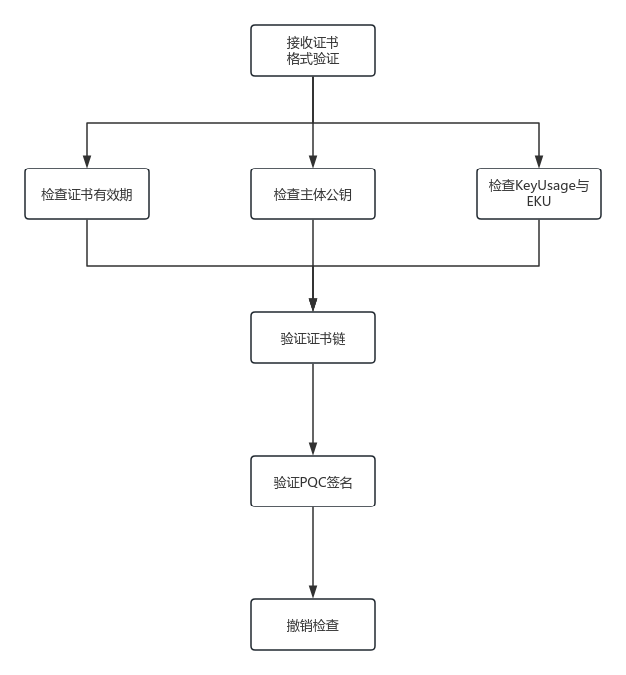
图1 纯净PQC证书验证流程
说明：本工具当前版本实现格式/有效期/公钥/用途/证书链/PQC 签名验证；撤销检查（CRL/OCSP）在协议中保留，工程实现可分期纳入。

方案二：混合串联证书

结构说明
在同一张证书中绑定 SM2 与 PQC：SPKI 为组合公钥，签名算法为组合 OID，签名值包含 PQC 与 SM2 两份签名。签名公钥 OID：1.2.156.10197.1.508.1；加密公钥 OID：1.2.156.10197.1.507.1；签名算法 OID：1.2.156.10197.1.506.1。
设计约定：签发/申请侧可采用双私钥模型（ML-DSA 私钥 + SM2 私钥），在证书或 CSR 中合成复合 SPKI 与双签；双签均覆盖完整 TBS/CRI。

证书模板与示例
表7 混合串联证书示例要点
描述 | 签名证书 | 加密证书
版本号 | V3 | V3
签名算法 | 1.2.156.10197.1.506.1 | 1.2.156.10197.1.506.1
主体公钥算法 | 1.2.156.10197.1.508.1 | 1.2.156.10197.1.507.1
主体公钥 | ML-DSA-44 ‖ SM2 | ML-KEM-512 ‖ SM2
签名值 | ML-DSA ‖ SM2 双签 | ML-DSA ‖ SM2 双签

验证流程
在基础检查与证书链验证之后，需分别验证传统（SM2）签名与 PQC 签名，两路均成功才通过。
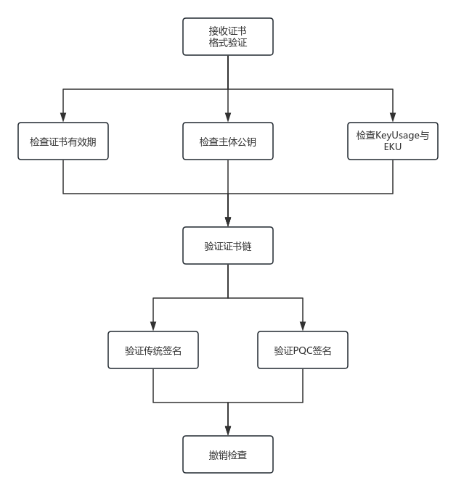
图2 混合串联证书验证流程

方案三：混合扩展证书

结构说明
主体公钥与外层主签名仍为 SM2，以兼容现网国密解析；PQC 公钥、签名算法与签名值分别放入扩展 1.2.156.10260.4.1.6 / 4.1.7 / 4.1.8。外层提供当前兼容性，扩展内 PQC 材料提供抗量子安全。

证书模板与示例
表8 混合扩展证书示例要点
描述 | 签名证书 | 加密证书
版本号 | V3 | V3
外层签名算法 | 1.2.156.10197.1.501 | 1.2.156.10197.1.501
主体公钥算法 | 1.2.156.10197.1.301（SM2） | 1.2.156.10197.1.301（SM2）
扩展 4.1.6 | 内嵌 ML-DSA-44 公钥 | 内嵌 ML-KEM-512 公钥
扩展 4.1.7 | ML-DSA-44-with-SM3 | ML-DSA-44-with-SM3
扩展 4.1.8 | PQC 签名值 | PQC 签名值

验证流程
外层使用 SM2 验证完整 TBS；内层使用扩展中的 PQC 公钥验证 PQC 签名值（待签数据按“保留 PQC 公钥扩展、去除 PQC 签名算法/签名值扩展”的约定构造）。
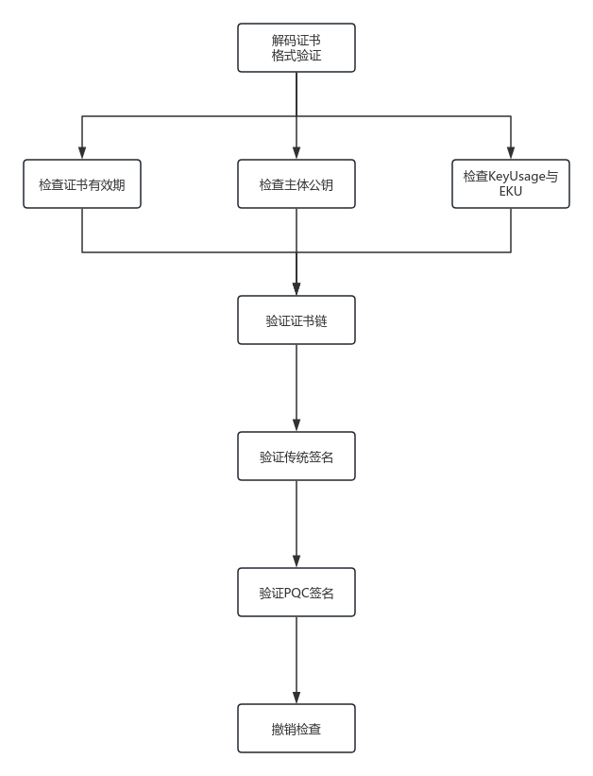
图3 混合扩展证书验证流程

三类方案对比
表9 三类方案对比
维度 | 纯 PQC | 混合串联 | 混合扩展
主体公钥 | 仅 PQC | PQC‖SM2 | 仅 SM2
外层签名 | 仅 PQC | PQC‖SM2 双签 | 仅 SM2
PQC 材料位置 | 主字段 | 主字段 | 扩展项
现网兼容性 | 低 | 中 | 高
迁移定位 | 终态 | 过渡增强 | 平滑过渡

CSR协议约定
证书请求（CSR）遵循 PKCS#10，摘要统一绑定 SM3。验证工具需支持现场生成、查看与自签验签，覆盖与三类证书方案对应的两类请求形态：纯 PQC CSR、复合（混合串联）CSR。本节给出协议约定、处理流程与模块职责划分（设计口径，不展开编码细节）。

设计目标
（1）在统一密码运行时下，支持标准密钥生成与 PKCS#10 构造，工作流与常规国密/国际算法 CSR 一致。
（2）纯 PQC CSR 与复合 CSR 的 OID、公钥长度、签名拼接规则与前述证书方案对齐，便于后续 CA 签发与互通。
（3）复合方案采用“双私钥”模型，避免强制单一复合 PKCS#8，便于密钥分别复用与管理。
（4）自签验签与证书验链共用同一套 Provider/验签语义，保证命令行与图形界面结论一致。

两类CSR对照
表10 两类CSR对照
项目 | 纯 PQC CSR | 复合 CSR（混合串联）
算法选择标识 | id-ML-DSA-44-SPKI | ML-DSA-44-SM2（主密钥+附加SM2密钥）
主体公钥 OID（SPKI） | 1.2.156.10197.1.304.1 | 1.2.156.10197.1.508.1
签名算法 OID | 1.2.156.10197.1.505.1（ML-DSA-44-with-SM3） | 1.2.156.10197.1.506.1（ML-DSA-44-SM2-with-SM3）
密钥材料 | 1× ML-DSA PKCS#8 | ML-DSA PKCS#8 + SM2 PKCS#8
公钥编码 | 1312 字节 ML-DSA 公钥 | 1312 ‖ 65 = 1377 字节复合公钥
签名值 | 2420 字节 ML-DSA 签名 | 2420 字节 ML-DSA ‖ SM2 DER 签名
待签数据 | 完整 CertificationRequestInfo（CRI） | 完整 CRI（双签均覆盖同一 CRI）
自签验签 | 单路 PQC 验签 | 双重验签（PQC + SM2，均需通过）
对应证书方案 | 纯净 PQC（方案一） | 混合串联（方案二）

纯PQC CSR
纯 PQC CSR 在 PKCS#10 中仅包含抗量子签名公钥与抗量子签名。密钥类型为 id-ML-DSA-44-SPKI；私钥文件采用 PKCS#8，并可附带公钥属性（OID 1.2.156.10197.1.304.1.1，携带 1312 字节裸公钥），便于后续编码 SPKI。
处理流程：
（1）生成或选用 ML-DSA-44 私钥；
（2）填写主体 DN（Subject），构造 CertificationRequestInfo，写入 ML-DSA SPKI；
（3）对完整 CRI 计算 SM3 摘要并完成 ML-DSA 签名，写入签名算法 OID 505.1 与签名值；
（4）自签验签：用 CSR 内公钥验证签名，成功则判定通过。
表11 纯PQC CSR关键参数
项目 | 约定值
算法名 | id-ML-DSA-44-SPKI / ML-DSA-44-SPKI
SPKI OID | 1.2.156.10197.1.304.1
签名算法 | ML-DSA-44-with-SM3（1.2.156.10197.1.505.1）
PKCS#8 公钥属性 OID | 1.2.156.10197.1.304.1.1
裸公钥 / 私钥 / 签名长度 | 1312 / 2560 / 2420 字节
摘要 | 固定 SM3

复合CSR（双钥模型）
复合 CSR 对标混合串联证书：SPKI 为 ML-DSA‖SM2 组合公钥，签名值为 ML-DSA‖SM2 双签。设计上在下列方案中选型：
表12 复合CSR实现方案选型
方案 | 说明 | 结论
单一 composite 私钥 | 在算法模块内实现复合密钥类型的生成与编解码 | 不采用：不利于两把标准密钥分别复用
双钥 + 附加 SM2 密钥 | 分别生成 ML-DSA 与 SM2 标准私钥；申请时主密钥为 ML-DSA，附加 SM2 密钥，由运行时合成复合 SPKI 与双签 | 采用：与混合串联证书规格一致，职责清晰

接口约定：主密钥参数指定 ML-DSA-44-SPKI 私钥；附加参数指定 SM2 私钥（设计标识为 -sm2key 或等价 API）。约束：附加 SM2 密钥须与主密钥联用；主密钥类型必须为 ML-DSA-44-SPKI；不与“自签证书直出”类选项混用。
处理流程：
（1）分别生成 ML-DSA-44 私钥与 SM2 私钥（均为标准 PKCS#8）；
（2）设置 Subject；从双钥导出裸公钥并拼接为 508.1 复合 SPKI（1312‖65）；
（3）对完整 CRI 分别做 ML-DSA-with-SM3 与 SM2-with-SM3 签名，按 2420‖SM2-DER 拼接，签名算法 OID 为 506.1；
（4）自签验签：解析复合 SPKI，分别验证两段签名，两路均成功才判定通过。
表13 复合CSR关键参数
项目 | 约定值
复合签名公钥 OID | 1.2.156.10197.1.508.1（ML-DSA-44-SM2）
复合签名算法 OID | 1.2.156.10197.1.506.1（ML-DSA-44-SM2-with-SM3）
复合公钥长度 | 1377 字节（1312 ‖ 65）
复合签名组成 | ML-DSA 签名 2420 字节 + SM2 DER 签名
双签覆盖范围 | 同一完整 CRI
密钥文件建议命名 | 同名主体下分别保存 *.mldsa.key 与 *.sm2.key

复合CSR签发与验签逻辑
签发侧逻辑要点：
（1）加载主密钥（ML-DSA）与附加密钥（SM2），校验密钥类型；
（2）写入 Subject 后，合成复合 SPKI（替代普通 set_pubkey）；
（3）导出 CRI 编码，分别完成 PQC 签名与 SM2 签名并拼接写入；签名算法标识为 506.1。
验签侧逻辑要点：
（1）识别签名算法为 506.1 后进入复合验签路径；
（2）解析 508.1 SPKI，得到 ML-DSA 公钥段与 SM2 公钥段；
（3）对同一 CRI：[1/2] 验证前 2420 字节 ML-DSA 段；[2/2] 验证后续 SM2 DER 段；
（4）两路均成功返回通过，否则失败。调试配置下可输出分步结论。

CSR验证语义汇总
表14 CSR验证步骤
步骤 | 纯 PQC CSR | 复合 CSR
1 格式与OID | 检查 304.1 / 505.1 | 检查 508.1 / 506.1
2 公钥长度 | 1312 字节 | 1377 字节并可拆分
3 验签 | 单路 ML-DSA | 双路 ML-DSA + SM2
4 通过条件 | 验签成功 | 两路均成功

与系统模块的对应
CSR 能力在总体设计中的模块映射如下（与后文模块说明一致）：
表15 CSR能力与模块映射
能力 | 主要模块 | 说明
算法选择 / DN 输入 / 一键生成 | PD-001 | 界面串联生成、查看、自验签
密钥生成、请求构造入口 | PD-002 | 统一命令/API 契约；复合附加 SM2 密钥扩展点
ML-DSA 密钥与签名 | PD-003 | 纯 PQC 及复合中的 PQC 部分
复合 SPKI 识别 | PD-004 | 508.1 公钥解析展示
复合 CSR 双重验签 | PD-005 | 与证书双重验签语义一致
运行配置与演示样例 | PD-006 | Provider 配置、样例 CSR 资产

界面侧对复合 CSR 不要求用户单独上传第二把密钥：选择复合算法后，由系统按约定分别生成并关联双密钥文件，再调用统一签发与验签接口，保证与命令行契约等价。
说明：混合扩展证书（方案三）以证书扩展承载 PQC 材料，本版本 CSR 主路径覆盖方案一、方案二；若后续扩展“带 PQC 扩展的国密 CSR”，可在本节目增补而不改变现有双钥复合模型。

总体架构
自本章起为开发实现相关概要设计，描述系统应具备的结构、模块、接口、配置与分期计划，作为详细设计与开发排期的输入，不展开具体编码与构建过程。

系统说明
系统定位：Windows 本地抗量子/混合证书验证工具。主要输入：PEM/DER 证书、（可选）中间证书、信任锚、CSR 主体信息与算法选择。主要输出：证书解析文本、验链结果（含混合双重验签结论）、CSR/密钥文件。
规划功能：
（1）证书查看：解析并展示三类证书关键字段；
（2）证书链验证：支持信任锚 + 可选中间证 + 叶子证；对混合方案执行双重验签；
（3）CSR 生成与自验签：覆盖纯 PQC 与复合两类请求。

运行环境
表16 运行环境
类别 | 规定
操作系统 | Windows 10/11，64 位
硬件 | x64 PC，建议内存 ≥ 4GB
用户运行环境 | 绿色包运行，无需安装开发工具链
密码学引擎 | Tongsuo（OpenSSL 3 系）+ Provider 扩展
PQC 算法库 | PQMagic（或同等 ML-DSA/ML-KEM 实现）
图形界面 | 桌面容器（Electron 或同等）封装 CLI 能力
开发环境（设计期） | MSVC、CMake、Perl 等，仅用于工程构建，不进入用户安装依赖

基本设计概念以及处理流程
设计思想：密码学能力下沉到统一引擎（Tongsuo + Provider），图形界面仅负责选文件、组参数与展示结果，保证界面操作与命令行验证语义一致，避免两套实现。
逻辑分层：表现层（GUI）→ 验证执行层（openssl CLI / 等价 API）→ Provider 算法层 → 核心密码库。
证书验证流程：选择信任锚/中间证/待验证证 → 加载 Provider 配置 → 执行验链 → 按证书类型走纯 PQC 或双重验签路径 → 输出结论。
CSR 流程：选择算法 → 生成密钥材料 → 构造 PKCS#10 并签名 → 自验签 → 输出 CSR。
【图建议】请在此处粘贴系统总体架构图（表现层 / 引擎层 / Provider 层）。

总体结构及模块划分
按职责划分为界面交互、密码运行时、PQC 算法扩展、混合公钥识别、混合验签、工程配置与样例资产等模块。模块编号遵循 PD-xxx 规则。

模块划分列表
表17 模块划分列表
模块编号 | 模块名称 | 模块来源
PD-001 | 图形界面与交互模块 | 自研
PD-002 | 密码运行时与命令接口模块 | Tongsuo 定制
PD-003 | PQC 算法 Provider 模块 | 自研 + PQMagic
PD-004 | 复合 SPKI Provider 模块 | 自研
PD-005 | 混合/复合验签 Provider 模块 | 自研
PD-006 | 配置、布局与样例资产模块 | 自研

可测试性、维护/升级设计
（1）三类样例证书链作为回归基线，覆盖纯 PQC / 混合串联 / 混合扩展。
（2）验签诊断开关用于问题定位，不影响正常模式输出。
（3）引擎产物与界面资源分离，升级时以同步布局方式替换。
（4）Provider 可独立替换/升级，便于算法档位扩展。

可配置设计
通过 OpenSSL 配置文件与环境变量控制 Provider 加载，满足不同部署路径，而无需改业务代码。
配置文件：openssl-all-providers.cnf（示意）
config_diagnostics = 0
openssl_conf = openssl_init

[openssl_init]
providers = provider_sect

[provider_sect]
default = default_sect
pqmagic = pqmagic_sect
ml_dsa_sm2 = ml_dsa_sm2_sect
cert_verify = cert_verify_sect
aigis_enc = aigis_enc_sect

[default_sect]
activate = 1

[pqmagic_sect]
module = <部署目录>/providers/pqmagic.dll
activate = 1

[ml_dsa_sm2_sect]
module = <部署目录>/providers/libml_dsa_sm2_provider.dll
activate = 1

[cert_verify_sect]
module = <部署目录>/providers/cert_verify.dll
activate = 1

[aigis_enc_sect]
module = <部署目录>/providers/aigis_enc.dll
activate = 1

表18 配置项说明
配置项 | 用途
OPENSSL_CONF | 指向上述 cnf，决定加载哪些 Provider
OPENSSL_MODULES | Provider 模块搜索路径
CERT_VERIFY_VERIFY_INFO | 是否输出双重验签详细日志（调试）
算法选择（GUI） | 纯 PQC / 复合 CSR 等业务选项

设计要求：发行包内路径应可相对化或在启动时重写 module 路径，避免写死开发机绝对路径；GUI 启动阶段可生成/刷新本机可用的 cnf。

分期工作计划
概要设计阶段建议的实施分期如下（工作计划，非开发过程记录）：
表19 分期工作计划
阶段 | 目标 | 主要交付
阶段 A 协议固化 | 冻结三类证书 OID/结构/验签语义 | 协议章节、样例证书规格
阶段 B 引擎能力 | 具备纯 PQC 查看与验链 | Tongsuo + pqmagic Provider
阶段 C 混合能力 | 具备复合 SPKI 与混合扩展双重验签 | 复合/验签 Provider、样例链
阶段 D CSR 能力 | 纯 PQC / 复合 CSR 生成与自验签 | req 扩展约定、演示用例
阶段 E 界面封装 | 绿色包查看/验链/CSR | 桌面程序与资源布局
阶段 F 回归验收 | 三类证书与关键路径验收 | 验收记录、已知限制清单

尚未解决的问题
（1）CRL/OCSP 撤销检查的工程纳入时机与离线策略。
（2）更高强度算法档位的互通样例与性能评估。
（3）自定义扩展 OID（1.2.156.10260.4.1.*）的标准化推进。
（4）桌面容器安全加固排期。
（5）是否将 TLS/NTLS 握手验证纳入后续版本范围，需立项确认。

模块说明

PD-001 图形界面与交互模块

模块功能描述
输入：证书路径、可选中间证、信任锚、CSR 参数；输出：解析/验链/CSR 文本结果与状态。负责将用户操作映射为验证执行层调用，不实现密码算法。

模块框架设计以及处理流程
界面分区：信任锚、中间证书（可选）、待验证证书、CSR 区、输出区、运行时就绪指示。
处理流程：运行时自检 → 用户选择文件/参数 → 调用验证执行层 → 展示结果。
【图建议】可粘贴 GUI 主界面线框图或截图。

子模块划分列表
表20 PD-001子模块划分
子模块编号 | 子模块名称 | 是否关键模块
PD-001-001 | 证书查看 | 是
PD-001-002 | 证书链验证 | 是
PD-001-003 | CSR 生成与自验签 | 是
PD-001-004 | 运行时与样例入口 | 否

子模块设计说明
PD-001-001：触发证书文本解析并展示。
PD-001-002：组装信任锚/中间证/叶子证参数，触发验链；支持仅信任中间 CA 的部分链场景。
PD-001-003：按算法类型触发密钥生成与 CSR 构造；复合类型自动关联双密钥材料。
PD-001-004：检查引擎与 Provider 是否就绪；提供三类样例证书入口。

PD-002 密码运行时与命令接口模块

模块功能描述
提供统一密码运行时与稳定命令/API 契约（查看、验链、密钥生成、CSR），并承载混合签发所需的运行时扩展点（如复合请求附加 SM2 密钥）。

模块框架设计以及处理流程
对外以命令接口为权威契约；对内连接默认 Provider 与扩展 Provider。
CSR（复合）流程：主密钥（ML-DSA）+ 附加 SM2 密钥 → 合成复合 SPKI → 双签 → 输出请求。

子模块划分列表
表21 PD-002子模块划分
子模块编号 | 子模块名称 | 是否关键模块
PD-002-001 | 核心密码库 | 是
PD-002-002 | 应用命令接口 | 是
PD-002-003 | 混合签发扩展点 | 是

子模块设计说明
保证 GUI 与脚本调用同一契约；混合扩展点仅在复合算法场景启用。

PD-003 PQC算法Provider模块

模块功能描述
提供 ML-DSA/ML-KEM 密钥生成、编解码与签名能力，供纯 PQC 证书/CSR 使用。

模块框架设计以及处理流程
密钥生成 → PKCS#8/SPKI 编解码 →（签名场景）SM3 摘要绑定的 PQC 签名。

子模块划分列表
表22 PD-003子模块划分
子模块编号 | 子模块名称 | 是否关键模块
PD-003-001 | 密钥生成与编解码 | 是
PD-003-002 | 签名算法 | 是

子模块设计说明
算法名/OID 需与协议设计章节一致；签名长度与公钥长度满足关键长度约定。

PD-004 复合SPKI Provider模块

模块功能描述
识别与编解码复合公钥 OID（508.1 / 507.1），支撑证书展示与验签取钥。

模块框架设计以及处理流程
按约定长度拆分/拼接 PQC 段与 SM2 段。

子模块划分列表
表23 PD-004子模块划分
子模块编号 | 子模块名称 | 是否关键模块
PD-004-001 | 复合签名公钥编解码 | 是
PD-004-002 | 复合加密公钥编解码 | 是

子模块设计说明
与 PD-002 签发扩展、PD-005 验签模块共同构成混合串联方案闭环。

PD-005 混合复合验签Provider模块

模块功能描述
实现混合串联与混合扩展的双重验签语义，保证协议双重要求不被旁路。

模块框架设计以及处理流程
混合串联：拆分签名值 → PQC 验签 → SM2 验签。
混合扩展：外层 SM2 验完整 TBS → 内层按扩展约定验 PQC 签名。

子模块划分列表
表24 PD-005子模块划分
子模块编号 | 子模块名称 | 是否关键模块
PD-005-001 | 复合双重验签 | 是
PD-005-002 | 扩展双重验签 | 是
PD-005-003 | 验签诊断输出 | 否

子模块设计说明
任一路失败即失败；诊断输出受配置开关控制。

PD-006 配置布局与样例资产模块

模块功能描述
管理 Provider 配置、运行时文件布局及三类样例证书资产，支撑演示与验收。

模块框架设计以及处理流程
引擎产物 → 统一布局到运行目录 → 界面资源同步 → 样例验链验收。

子模块划分列表
表25 PD-006子模块划分
子模块编号 | 子模块名称 | 是否关键模块
PD-006-001 | 配置管理 | 是
PD-006-002 | 运行时布局 | 是
PD-006-003 | 样例证书资产 | 是

子模块设计说明
样例目录与三类协议方案一一对应，作为验收输入。

接口说明

用户接口
（1）图形界面：证书查看、验链、CSR 生成；命令输出只读展示。
（2）命令接口（设计契约，供界面与脚本共用）：
表26 用户命令接口
接口形态 | 用途
x509 -text | 证书查看
verify -CAfile [-untrusted] | 证书链验证
genpkey（PQC/SM2） | 密钥生成
req -new [-sm2key] | CSR 生成（复合时附加 SM2 密钥）
req -verify | CSR 自验签
list -providers | 运行时 Provider 自检

交互应尽量简单并提供默认 DN/默认算法（建议默认纯 PQC 基准档）。

外部接口
（1）操作系统进程/动态库加载接口：启动引擎、加载 Provider DLL。
（2）文件系统接口：读写证书、密钥、CSR、配置文件。
（3）本版本不规划网络外部接口（无在线 OCSP/CRL）。

内部接口
（1）GUI → 验证执行层：参数列表 + 环境变量（含 OPENSSL_CONF）。
（2）运行时 → Provider：按算法名/OID 分发密钥生成、编解码、签名/验签。
（3）验签模块 → 证书对象：读取 SPKI/扩展/签名值并返回分步结论。

数据结构设计

逻辑结构设计要点
表27 逻辑数据结构要点
名称 | 组成要点 | 说明
TBSCertificate | 版本/序列号/算法/颁发者/有效期/主体/SPKI/扩展 | 证书待签体
SPKI | 算法 OID + 公钥比特串 | 纯/复合/SM2
CompositePublicKey | PQC 公钥 ‖ SM2 公钥 | 508.1 / 507.1
CompositeSignature | PQC 签名 ‖ SM2 签名 | 506.1
PQC Extensions | 4.1.6 / 4.1.7 / 4.1.8 | 混合扩展
CSR-CRI | 版本/主体/SPKI/属性 | 请求待签体
PrivateKeyInfo | 算法 OID + 私钥 [+ 可选公钥属性] | 密钥文件

物理结构设计要点
（1）证书/CSR/密钥默认 PEM，兼容 DER。
（2）无业务数据库；样例与用户文件均以文件系统存储。
（3）Provider 与配置文件随绿色包分发，保持相对目录完整。
（4）私钥仅本地保存，不得上传；演示密钥不得用于生产。

数据结构与模块的关系
表28 数据结构与模块的关系
数据结构 | 相关模块
证书 TBS / PEM | PD-001、PD-002、PD-005
SPKI（纯/复合） | PD-002、PD-003、PD-004
复合签名值 | PD-002、PD-005
PQC 扩展项 | PD-002、PD-005
PKCS#8 / CSR | PD-001、PD-002、PD-003
cnf / 环境变量 | PD-001、PD-006

系统出错处理设计

出错信息
表29 出错信息
编号 | 出错现象 | 出错信息
E1 | 运行时或 Provider 未就绪 | 提示运行环境不完整，拒绝执行验链/CSR
E2 | 证书无法解析 | 输出解析错误详情
E3 | 验链失败 | 输出失败原因；混合场景可含单路验签失败信息
E4 | 公钥长度/OID 不符协议 | 提示材料不符合协议约定
E5 | CSR 参数不完整或算法未加载 | 提示缺少密钥或 Provider
E6 | 配置路径无效 | 提示检查 OPENSSL_CONF / module 路径

出错处理
（1）失败可恢复：允许用户更正输入后重试；不改写用户原始证书。
（2）错误透传：保留引擎原始错误文本，便于对照协议与日志。
（3）运行时降级：自检失败时禁用关键操作并给出明确修复提示。
（4）本系统为单机工具，不设计热备；异常退出后重新启动即可。

修订记录
表30 修订记录
序号 | 变更时间 | 版本 | 变更人 | 审批人 | 变更说明
1 | 2026-07-21 | V1.1 |  |  | 修正标题重复编号、重建表格格式、增加目录域、确保可编辑

